第16课 初识“WPS演示”
一、教材分析
“WPS演示”是WPS Office组件之一，它可以将文字、图像、声音、动画等多种媒体信息编辑在一个作品中，用它制作多媒体演示文稿简单、方便。本课是学习“WPS演示”的第一节课，教材先通过一个完整的作品，让学生对“WPS演示”有一个初步的感性认识，体会“WPS演示”的强大功能，以此激发学生的学习兴趣，再认识“WPS演示”窗口并进行简单的“标题幻灯片”制作、放映，让学生对“WPS演示”有初步的体验。
二、学情分析
四年级起始阶段已经学习了“WPS文字”的相关操作，为“WPS演示”操作技能的学习提供了一定的基础。在日常学习和生活中，学生观看过老师上课使用的演示文稿，对它不算陌生，但对其没有系统、深刻的认识。基于上述分析，在本课教学中可采用直观演示、范例分析、自主探究等方法，引导学生利用已有的知识经验学习新知，培养学生进行知识迁移的能力。
三、教学目标与要求
1. 学会启动与退出“WPS演示”的方法。
2. 初步认识“WPS演示”的窗口及其主要功能。
3. 掌握在幻灯片中输入文字、设置文字格式的方法，并学会制作标题幻灯片。
4. 初步掌握放映幻灯片的方法。
5. 知道“WPS演示”是一种用于展示、汇报的工具软件，知道用“WPS演示”制作作品来展示自己的风采、想法，感受信息技术的魅力和价值。
四、教学重点与难点
1. 重点：窗口的组成及操作、标题幻灯片的制作。
2. 难点：幻灯片的文本编辑。
五、教学方法与手段
采用项目学习教学法，让学生通过自主学习活动，发现问题，解决问题，掌握本课学习内容。通过多媒体网络教室丰富师生互动交流方式，提高课堂教学效益。
六、课时安排
安排1课时。
七、教学准备
教学课件、教师用演示文稿。
八、教学过程
（一）创设情境，激趣导入
同学们新年好！刚刚我们度过了一个愉快的节日——春节，你们还知道我国的哪些传统节日吗？接下来我们一起来了解一下这些节日！
播放动画：用“WPS演示”软件制作的中国传统节日的简介作品。(如图1所示）
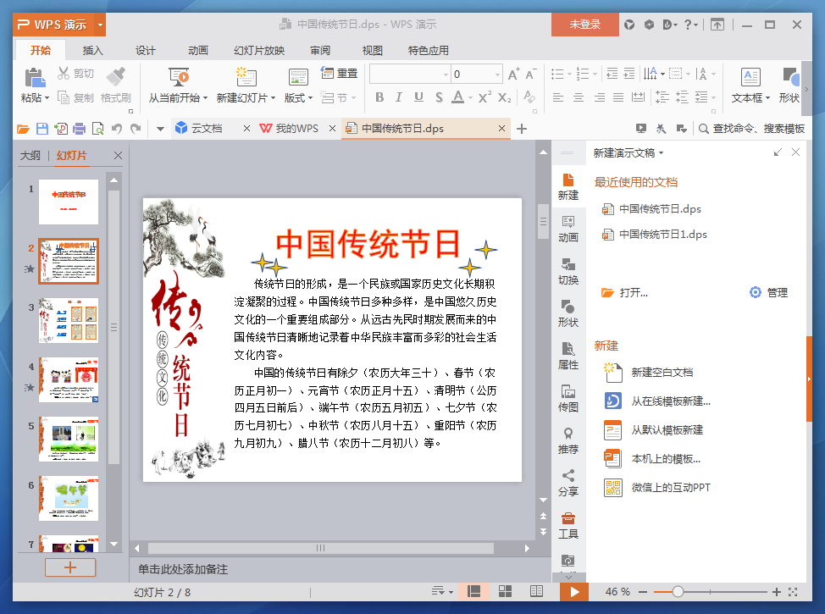
图1
引出任务：刚才展示的这个作品其实是一个演示文稿，它可以把文字、图片、声音、动画等多媒体信息进行整合，形成别具特色的多媒体作品。制作这样的作品，需要专业的软件，你知道有哪些软件可以制作演示文稿呢？今天向大家介绍一款专门用于制作演示文稿的软件——“WPS演示”。（板书：初识“WPS演示”）
【设计意图】通过范例展示，学生初步了解“WPS演示”的强大功能，在欣赏作品的过程中，初步感受“WPS演示”作品的独特魅力，激发学习兴趣。同时也渗透一些正面的学习工作思想和态度。
（二）初识“WPS演示”，感受新知
1. 启动“WPS演示”。
要运用一款软件，首先要学会启动它，谁知道怎么启动“WPS演示”？启动“WPS演示”的方法，与前面学过的启动“WPS文字”的方法相似，同学们可以尝试一下能否用启动“WPS文字”的方法来启动它。
（1）自主尝试启动“WPS演示”。
（2）指名演示操作。（学生边操作边说启动步骤）
（3）小结“WPS演示”的启动方法，并拓展到一般软件的启动方法。
小结：刚才同学们用了不同的方法启动“WPS演示”，其实我们许多常用软件的启动方法都一样，如果桌面上有快捷图标，我们可以通过双击快捷图标来打开它。如果没有快捷图标，我们还可以从“开始”菜单中的“所有程序”里面打开。
2. 认识“WPS演示”窗口。
（1）与“WPS文字”窗口比较，认识相似部分。
“WPS演示”的窗口是不是很熟悉呢？与我们之前学习过的“WPS文字”有点相似呢，我们一起来看看。（课件出示两个软件窗口截图，如图2、图3所示）
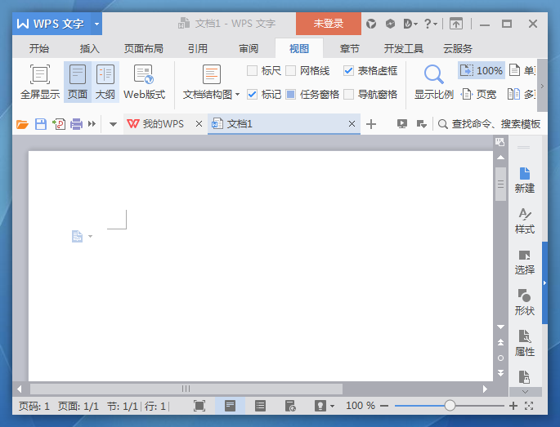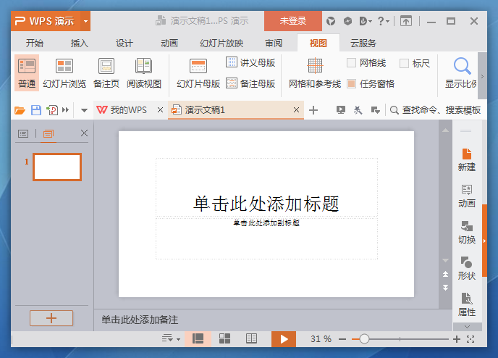
图2 图3
活动1：找出“WPS文字”窗口和“WPS演示”窗口相同的部分，在表格里打√。(如表1所示）
表1
 | 标题栏 | 菜单栏 | 常用工具栏 | 格式工具栏 | 状态栏
WPS文字
WPS演示
教师总结：“WPS文字”和“WPS演示”一样，也是金山公司WPS Office系列产品之一。它们的窗口很相似，都包括标题栏、菜单栏、常用工具栏、格式工具栏、状态栏等。
【设计意图】为了避免了生硬的知识灌输和历数菜单的讲授和演示，或漫无目的地“试误”式探究，本课设计了找出“WPS文字”窗口和“WPS演示”窗口相同的部分的活动，在比较的基础上归纳出两个软件界面的风格具有一致性的结论，促使学生将掌握的“WPS文字”操作方法迁移过来，既加强了知识的系统性，又能满足小学生好奇的天性，实现了有意义的知识建构。
（2）再认“WPS演示”窗口。
问题：除了它们共有的部分外，“WPS演示”窗口还有自己所特有的部分。请大家阅读教材，快速自学，来认识“WPS演示”窗口的特有部分。
活动2：动手填一填，运用学件，自主探究，认识“WPS演示”窗口。(如图4所示）
对照窗口写出相应的名称。
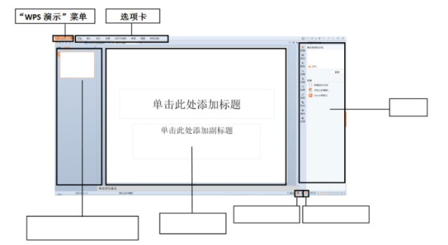
图4
总结并介绍功能。其他部分还有：幻灯片窗格、备注窗格、任务窗格、视图切换按钮、幻灯片放映按钮等。（结合软件界面总结）
小结：“WPS文字”与“WPS演示”都是出自同一家公司，这两个软件不仅界面非常相似，连菜单、选项卡的作用也基本一样，也就是说我们在“WPS文字”中学习的许多操作在“WPS演示”中也拥有同样的作用。当然这两个软件肯定有许多不同，正是这些不同体现了“WPS演示”独有的特点。我们将在下面的学习中逐步了解。
【设计意图】“WPS演示”窗口特有的部分是该软件区别于其他软件的特点，这部分知识是新授，也是本节课的重点。为此，本课设计了“动手填一填”的活动作为学生自主学习的“支架”，指导学生进行自主学习，把学习的主动权交给学生。
（三）规划演示文稿，完善认知
回忆介绍中国传统节日的演示文稿，思考：怎样才能建一个好的演示文稿？
（引出制作演示文稿的一般步骤：新建演示文稿→修饰演示文稿→放映演示文稿。）
小结：一个好的演示文稿包含很多素材，要做许多工作。在新建演示文稿之前，要先确定好主题，收集好材料，这样在演示文稿中插入幻灯片时才能“有米下锅”。
如果建立一个介绍自己的演示文稿，你将围绕哪几个方面来制作幻灯片？
活动3：规划演示文稿。
1. 学生规划。
（1）我制作的演示文稿的主题是： 。
（2）我准备插入几张幻灯片来突出主题，它们是 、 、
、 等。
（3）准备用到哪些元素？（多选，在□内打√）
□文字 □图片 □声音 □视频 □其他
2. 汇报：请学生汇报填写的内容，并做点评。
【设计意图】规划演示文稿，是制作演示文稿的首要步骤，这一步必不可少，也是作品优劣的关键。让学生在“半成品”的学习卡片上填写自己的规划，为下面制作标题幻灯片打下伏笔。
（四）体验制作标题幻灯片，深化认知
做好了规划，接下来我们就可以动手制作演示文稿了。
活动4：制作并放映演示文稿，深化认知。
1. 制作标题幻灯片。
（1）自学教材。
（2）独立操作，制作标题幻灯片。（根据规划，输入标题、副标题，并进行修饰，如：设置字体、字号、颜色等）
总结：我们做好了规划，从第一张标题幻灯片做起。在制作幻灯片时，我们先把文字输好，在输入文字时，与我们之前学习的“WPS文字”有点不同，需要单击一下鼠标，才能出现光标。我们可以选择恰当的字体、字号和颜色。请大家启动“WPS演示”，尝试制作标题幻灯片。
2. 学生放映作品，交流评价。
（1）学生演示播放方式：观看放映、从当前幻灯片放映。
（2）展示学生作品，学生互评，教师相机评价。
3. 保存与退出“WPS演示”。
【设计意图】通过这个活动，学生初步体验到制作演示文稿的过程以及制作过程中的乐趣，没有完成的作品可以激发学生后面继续学习完成。
（五）拓展延伸，巩固认知
问题：除了用演示文稿制作自我介绍的作品外，我们还可以用演示文稿做什么呢？
小结：演示文稿正成为人们工作生活的重要组成部分，用它制作的演示文稿可以用于专家报告、教师授课、汇报工作、产品演示、广告宣传等，我们也可以使用演示文稿来制作自我介绍、电子杂志、综合实践调查报告等。（课件出示部分作品截图，如图5、图6所示）
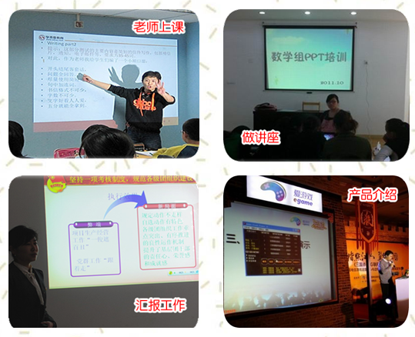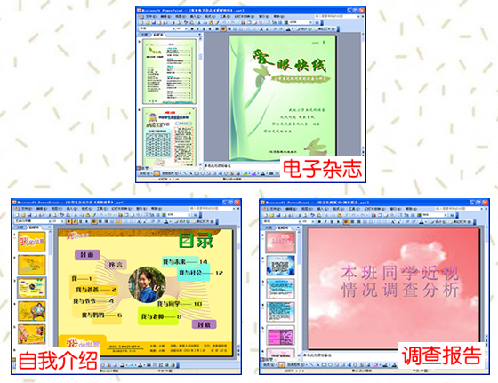
图5 图6
【设计意图】在学生的认知里，演示文稿的概念还是很模糊的，在小学阶段，学生平时很少能直接碰到演示文稿，接触最多的也就是各科老师上课时所使用的课件，但是学生并不知道这些课件有些就是“演示文稿”。这一环节旨在拓宽学生的知识面，巩固学生今天所学的知识。
总结：今天这节课，我们初步认识了“WPS演示”软件，学会了如何规划自己的演示文稿，制作和放映了标题幻灯片，并且保存了演示文稿。老师相信，大家通过努力，一定能完整地制作出，展示你个人魅力的演示文稿作品。

【教案设计：姚成民（滨海县淤尖实验学校）】

